Форма для фиксирования результатов оценки профессиональной
практической деятельности за межаттестационный период

ФИО аттестующегося педагога-библиотекаря: _______________________________________________
ОУ, территория: ________________________________________________________________________________
Компо  ненты деятельно  сти | Показатели | Баллы
Эмоционально-психологический | 1. Создает благоприятный психологический климат при организации образовательной деятельности, атмосферу взаимопонимания, толерантности, взаимопомощи
 | 2. Развивает способность к обучению, научной (интеллектуальной), творческой, физкультурно-спортивной деятельности
 | 3. Формирует учебно-познавательную мотивацию обучающихся
 | 4. Владеет культурой письменной и устной речи, обладает педагогическим тактом
Регулятивный | 5. Ориентирует цели и задачи профессиональной деятельности на формирование предметных и метапредметных результатов, личностное развитие обучающихся
 | 6. Участвует в реализации основной образовательной программы (1 б.), организует работу по ее учебно-методическому и информационному сопровождению
 | 7. Реализует рабочую программу по дополнительному образованию обучающихся в целях развития личности, формирования информационной культуры
 | 8. Внедряет в образовательную деятельность образовательные технологии (проектные, исследовательские, развивающие и др.) включая цифровые образовательные ресурсы
Социальный | 9. Развивает коммуникативные способности у обучающихся, формирует коллектив обучающихся
 | 10. Применяет дифференцированный и индивидуальный подходы к обучению и воспитанию, сопровождение обучающихся с особыми образовательными потребностями
 | 11. Использует в профессиональной деятельности информационно-коммуникационные технологии
 | 12. Имеет свидетельства общественного признания профессиональных успехов (грамоты, благодарности, публикации в СМИ и др.)
Аналитический | 13. По итогам мониторингов, проводимых организацией, имеет стабильные результаты освоения всеми обучающимися образовательных программ (1 б.), достижение обучающимися положительной динамики результатов освоения образовательных программ (2 б.)
 | 14. По итогам мониторинга системы образования, проводимого в порядке, установленном постановлением правительства РФ (от 05.08.2013г., № 662) имеет стабильные положительные результаты освоения обучающимися образовательных программ (1 б.), достижение обучающимися положительной динамики результатов освоения образовательных программ (2 б.)
 | 15. Обеспечивает и анализирует достижения обучающихся, выявляет их творческие способности, способствует формированию устойчивых профессиональных интересов и склонностей
 | 16. Разрабатывает предложения по формированию в библиотеке фонда дополнительной литературы, по комплектованию печатными и электронными образовательными ресурсами, по совершенствованию образовательной деятельности
Творческий | 17. Вносит личный вклад в повышение качества образования, совершенствование методов обучения и воспитания (1 б.), продуктивно использует новые образовательные технологии (2 б.)
 | 18. Осуществляет дополнительное образование обучающихся по культурному развитию личности, продвижению чтения, поддержке интереса к литературе, к развитию словесности и формированию информационной культуры (1 б.), освоению инновационных технологий, методов и форм библиотечно-информационной деятельности (2 б.).
 | 19. Привлекает обучающихся к участию в массовых мероприятиях, конкурсах, фестивалях по библиотечному делу, участвует в организации тематических выставок, читательских конференций, оформлении средств наглядной агитации, (в образов. организации - 1б., на муниципальном уровне – 2б.)
 | 20.Участвует в профессиональных конкурсах (в образ. организации - 1б., на муниципальном уровне – 2б.)
Самосовершенствования | 21. Активно участвует в работе методобъединений педагогических и библиотечных работников (1 б.), в разработке программно-методического сопровождения образовательной деятельности (2 б.)
 | 22.Транслирует в педагогических коллективах опыт практических результатов своей профессиональной деятельности (1 б.), в том числе экспериментальной и инновационной (2 б.)
 | 23. Повышает уровень профессиональной квалификации
 | 24. Является экспертом по профилю профессиональной деятельности (на уровне образовательной организации - 1б., на муниципальном уровне – 2б.)
Шкала оценки: 0 баллов – отсутствует показатель результата или наблюдается отрицательная динамика;
1 балл – присутствует стабильный положительный результат;
2 балла – наблюдается стабильная положительная динамика.
Дополнительные баллы (макс. - 2 балла) за участие педагога (в т.ч. в экспертной деятельности) и обучающихся в конкурсах, фестивалях, олимпиадах на областном, федеральном уровнях, наличие отраслевых наград, ученой степени и др.
ФИО (подпись) специалиста, осуществляющего оценку ________________________________________________________
Дата ___________________________________________________________________________________________________
Заключение по результатам оценки
профессиональной практической деятельности за межаттестационный период
ФИО аттестующегося педагога-библиотекаря: ___________________________________________
ОУ, территория: _________________________________________________________________________
Компо  ненты деятельности | Показатели | Баллы | Сумма
Эмоционально-психологический | 1. Создает благоприятный психологический климат при организации образовательной деятельности, атмосферу взаимопонимания, толерантности, взаимопомощи
 | 2. Развивает способность к обучению, научной (интеллектуальной), творческой, физкультурно-спортивной деятельности
 | 3. Формирует учебно-познавательную мотивацию обучающихся
 | 4. Владеет культурой письменной и устной речи, обладает педагогическим тактом
Регулятивный | 5. Ориентирует цели и задачи профессиональной деятельности на формирование предметных и метапредметных результатов, личностное развитие обучающихся
 | 6. Участвует в реализации основной образовательной программы (1 б.), организует работу по ее учебно-методическому и информационному сопровождению
 | 7. Реализует рабочую программу по дополнительному образованию обучающихся в целях развития личности, формирования информационной культуры
 | 8. Внедряет в образовательную деятельность образовательные технологии (проектные, исследовательские, развивающие и др.) включая цифровые образовательные ресурсы
Социальный | 9. Развивает коммуникативные способности у обучающихся, формирует коллектив обучающихся
 | 10. Применяет дифференцированный и индивидуальный подходы к обучению и воспитанию, сопровождение обучающихся с особыми образовательными потребностями
 | 11. Использует в профессиональной деятельности информационно-коммуникационные технологии
 | 12. Имеет свидетельства общественного признания профессиональных успехов (грамоты, благодарности, публикации в СМИ и др.)
Аналитический | 13. По итогам мониторингов, проводимых организацией, имеет стабильные результаты освоения всеми обучающимися образовательных программ (1 б.), достижение обучающимися положительной динамики результатов освоения образовательных программ (2 б.)
 | 14. По итогам мониторинга системы образования, проводимого в порядке, установленном постановлением правительства РФ (от 05.08.2013г., № 662) имеет стабильные положительные результаты освоения обучающимися образовательных программ (1 б.), достижение обучающимися положительной динамики результатов освоения образовательных программ (2 б.)
 | 15. Обеспечивает и анализирует достижения обучающихся, выявляет их творческие способности, способствует формированию устойчивых профессиональных интересов и склонностей
 | 16. Разрабатывает предложения по формированию в библиотеке фонда дополнительной литературы, по комплектованию печатными и электронными образовательными ресурсами, по совершенствованию образовательной деятельности
Творческий | 17. Вносит личный вклад в повышение качества образования, совершенствование методов обучения и воспитания (1 б.), продуктивно использует новые образовательные технологии (2 б.)
 | 18. Осуществляет дополнительное образование обучающихся по культурному развитию личности, продвижению чтения, поддержке интереса к литературе, к развитию словесности и формированию информационной культуры (1 б.), освоению инновационных технологий, методов и форм библиотечно-информационной деятельности (2 б.).
 | 19. Привлекает обучающихся к участию в массовых мероприятиях, конкурсах, фестивалях по библиотечному делу, участвует в организации тематических выставок, читательских конференций, оформлении средств наглядной агитации, (в образ. организации - 1б., на муниципальном уровне – 2б.)
 | 20.Участвует в профессиональных конкурсах (в образовательеной организации - 1б., на муниципальном уровне – 2б.)
Самосовершенствования | 21. Активно участвует в работе методобъединений педагогических и библиотечных работников (1 б.), в разработке программно-методического сопровождения образовательной деятельности (2 б.)
 | 22.Транслирует в педагогических коллективах опыт практических результатов своей профессиональной деятельности (1 б.), в том числе экспериментальной и инновационной (2 б.)
 | 23. Повышает уровень профессиональной квалификации
 | 24. Является экспертом по профилю профессиональной деятельности (на уровне образовательной организации - 1б., на муниципальном уровне – 2б.)
Шкала оценки:
0 баллов – отсутствует показатель результата или наблюдается отрицательная динамика;
1 балл – присутствует стабильный положительный результат;
2 балла – наблюдается стабильная положительная динамика.
Дополнительные баллы (макс. - 2 балла) за участие педагога (в т.ч. в экспертной деятельности) и обучающихся в конкурсах, фестивалях, олимпиадах на областном, федеральном уровнях, наличие отраслевых наград, ученой степени и др.
Уровни сформированности компонентов профессиональной деятельности
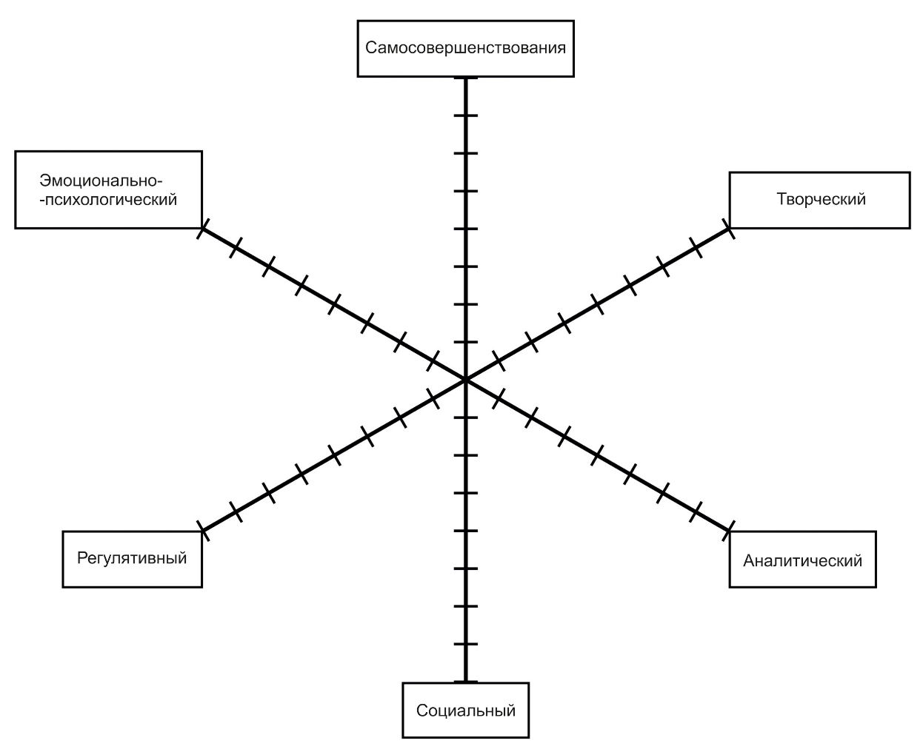

Количество баллов: _________________________
Рекомендации на следующий межаттестационный период:
_____________________________________________________________________________
_____________________________________________________________________________
_____________________________________________________________________________
_____________________________________________________________________________
_____________________________________________________________________________
_____________________________________________________________________________
_____________________________________________________________________________
____________________________________________________________________________
_____________________________________________________________________________

Председатель экспертной комиссии _ ___________________________(______________) _
(ФИО полностью, подпись)

Члены комиссии _ ___________________________(______________) _
(ФИО полностью, подпись)

_ ___________________________(______________)_
(ФИО полностью, подпись)
С заключением ознакомлен: ____________________________________________________
подпись аттестующегося (расшифровка)
_________________20___ года
Претензии/замечания по процедуре ________________ _____________________________
подпись аттестующегося (расшифровка)
_____________________________________________________________________________________________
Полученные результаты ранжируются в рамках рейтинговой системы:
30 - 39 баллов - уровень квалификации соответствует требованиям, предъявляемым к первой квалификационной категории;
40 - 50 баллов - уровень квалификации соответствует требованиям, предъявляемым к высшей квалификационной категории

